На правах рукописи


ХАДЕЕВ ГРИГОРИЙ ЕВГЕНЬЕВИЧ

ОСОБЕННОСТИ СТРОЕНИЯ И СВОЙСТВА ЗАКАЛИВАЕМЫХ НА МАРТЕНСИТ КОНСТРУКЦИОННЫХ АЗОТСОДЕРЖАЩИХ СТАЛЕЙ ПОСЛЕ ТЕРМОМЕХАНИЧЕСКОЙ ОБРАБОТКИ

Специальность 05.16.01 – Металловедение и термическая обработка металлов

АВТОРЕФЕРАТ
диссертации на соискание ученой степени
кандидата технических наук

Москва – 2012
Работа выполнена на кафедре Пластической деформации специальных сплавов Федерального государственного автономного образовательного учреждения высшего профессионального образования «Национальный исследовательский технологический университет «МИСиС».

Научный руководитель:
доктор физико-математических наук, профессор Людмила Михайловна Капуткина

Официальные оппоненты:
Доктор технических наук, профессор Чудина Ольга Викторовна («МАДИ»)
Кандидат технических наук, профессор Канев Владимир Павлович (НИТУ «МИСиС»)

Ведущая организация: ГНЦ РФ ОАО НПО "ЦНИИТМАШ"

Защита диссертации состоится «14» июня 2012 г. в 15:30 на заседании Диссертационного совета № Д 212.132.08 при Федеральном государственном автономном образовательном учреждении высшего профессионального образования «Национальный исследовательский технологический университет «МИСиС».
119049, Москва, Ленинский проспект, д. 4, ауд. Б-607.

С диссертацией можно ознакомиться в библиотеке Национального исследовательского технологического университета «МИСиС».

Автореферат разослан « » 2012 г.
Ученый секретарь
Диссертационного
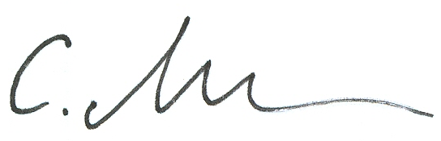
совета, доктор физико-математических наук,
профессор С.И. Мухин

Общая характеристика работы

Актуальность работы:
Развитие таких отраслей техники, как машиностроение требует резкого повышения качества металла, уровня служебных характеристик и надёжности изделий. Детали современных машин и конструкций работают в условиях высоких динамических нагрузок, больших концентраций напряжений и низких температур. Все это способствует хрупкому разрушению и снижает надежность работы машин. В связи с этим, конструкционные стали должны обладать достаточной пластичностью, а также высокой конструкционной прочностью, т.е. прочностью, которая проявляется в условиях их реального применения. Эти стали должны иметь хорошие технологические свойства: хорошо обрабатываться давлением и резанием, не образовывать шлифовочных трещин, обладать высокой прокаливаемостью и малой склонностью к обезуглероживанию, деформациям и трещинообразованию при закалке. Для получения сталей с вышеперечисленными характеристиками, необходима специальная термическая или термомеханическая обработка. Оптимальная термическая обработка является решением проблемы получения высокопрочного состояния стали без дополнительного введения дорогостоящих легирующих элементов. В результате применения такой обработки снижается масса металла в металлоконструкциях, увеличивается срок эксплуатации изделий.
С учетом экономической точки зрения, в роли легирующего компонента, обеспечивающего необходимый уровень конструкционных свойств, целесообразно использование азота. Азот, входящий в состав воздуха, является дешевым, и процесс его получения из атмосферы не требует разрушения поверхности и недр земли, неизбежных при добыче руд. Он превосходит другие легирующие элементы по упрочняющей способности, а часто и по увеличению коррозионной стойкости. Благодаря введению в сталь азота увеличивается срок эксплуатации изделий, а также снижается необходимость в дорогостоящих легирующих элементах.
Важно исследовать эффективность влияния азота на термомеханическое упрочнение различных классов сталей, а также выявить классы сталей или системы легирования, где наиболее благоприятно дисперсионное упрочнение при сохранении других высоких механических и эксплуатационных свойств. Вместе с тем, данных для формулирования четких критериев выбора содержания азота и/ или совместно углерода и азота, а также режимов термической и термомеханической обработок, явно недостаточно. Поэтому актуально исследование влияния термической и термомеханической обработок на структуру и свойства азотсодержащих конструкционных сталей, как доминирующего конструкционного материала широкого спектра свойств и назначения.
В данной работе исследуются стали, микролегированные азотом, т.е. их производство не требует использования специальных технологических процессов, выплавка идет в атмосфере азота, что не приводит к большому повышению стоимости производства стали.
Также актуальным является исследование схем деформации в цикле ВТМО отличных от традиционно используемой продольной прокатки, при которых устраняется осевая неоднородность и создаётся другая текстура, которая может быть более благоприятной, способствующей получению более высоких показателей конструкционной прочности, конкретных изделий, например, длинномерных изделий, работающих в условиях одноосного нагружения.
Цель работы: изучение влияния различных схем термомеханической обработки на структуру и свойства азотсодержащих сталей, закаливаемых на мартенсит для повышения эффективности упрочняющих обработок, а также оценка эффективности термомеханического упрочнения азотсодержащих сталей различных структурных классов.
Научная новизна:
1. Экспериментально показано, что микролегирование азотом аустенитных сталей влияет на кинетику процессов старения, смещая их к более низким температурам 350-400°С.
2. Доказано, что микролегирование азотом сталей, закаливаемых на мартенсит, приводит к изменению кинетики процессов отпуска мартенсита. Область двухфазного распада и существования ε-карбида растягивается в сторону более высоких температур.
3. Повышение содержания азота усиливает эффекты деформационного старения при горячей и теплой деформации аустенита и мартенсита, а также упрочнение при теплой деформации в интервале температур отпуска (185÷600 °С) закаленных и отпущенных сталей, причем эффект тем выше, чем больше содержание С+N и меньше отношение C/N.
Научная и практическая ценность работы:
1. Показана эффективность применения микролегирования азотом и определены температурно-деформационные параметры, обеспечивающие повышение уровня механических свойств конструкционных, закаливаемых на мартенсит, сталей.
2. Показано, что при выборе режимов ВТМО легированных азотом сталей разных классов необходимо учитывать как общее содержание С+N, так и отношение C/N. Чем выше содержание азота и суммарно С+N в аустените, тем выше его сопротивление деформации; чем выше отношение C/N, тем раньше начинаются процессы разупрочнения, особенно рекристаллизация. Конечная структура и свойства горячедеформированного аустенита определяются в основном условиями горячей деформации.
3. При одинаковом базовом составе стали, сопротивление теплой деформации аустенитных и закаленных на мартенсит сталей определяется как исходной структурой, которая может быть создана в аустените при горячей деформации и унаследована образующимся при закалке мартенситом, так и, собственно, составом стали. Чем выше содержание азота, тем выше сопротивление малым, и большим пластическим деформациям.
4. При практически полном растворении избыточных фаз после ВТМО и заключительного низкотемпературного отпуска при 185°С стали типа (20–50)ХНМАФ обнаруживают высокий уровень прочности при достаточных для конструкционных сталей пластичности и вязкости. Стали типа 40ХНМАФ в таком состоянии отличаются высоким сопротивлением ударно-волновому нагружению, при этом необходимо строго регламентировать как общее содержание С+N, так и отношение С/N.
5. Различные схемы напряженно-деформируемого состояния в цикле ВТМО, а также строго выбранные температурные режимы низкотемпературного отпуска позволяют более эффективно использовать конструкционные азотсодержащие стали (20–50)ХНМАФ в высокопрочном закаленном состоянии: после ВТМО с продольной прокаткой – в качестве высокопрочных деталей машин и механизмов, после ВТМО с радиально-сдвиговой прокаткой – в качестве крепежных длинномерных изделий и другого назначения.
6. Повышение содержания азота в хромоникелевых аустенитных сталях, усиливая эффекты деформационного старения, может изменить их коррозионную стойкость и термическую стабильность, особенно в высокопрочном состоянии после термомеханической обработки.
Положения, выносимые на защиту:
1. Экспериментальные данные, доказывающие следующее:
- микролегирование азотом аустенитных сталей влияет на кинетику процессов старения, смещая их к более низким температурам 350–450°С.
- микролегирование азотом сталей, закаливаемых на мартенсит, приводит к изменению кинетики процессов отпуска мартенсита. Область двухфазного распада и существования ε-карбида растягивается в сторону более высоких температур.
- повышение содержания азота усиливает эффекты деформационного старения при горячей и теплой деформации аустенита и мартенсита, а также упрочнение при теплой деформации в интервале температур отпуска (185÷600°С) закаленных и отпущенных сталей, причем эффект тем выше, чем больше содержание С+N и меньше отношение C/N.
2. Установленные режимы и рекомендации по выбору параметров термоупрочняющих и термомеханических обработок микролегированных азотом конструкционных сталей.
Апробация работы
Основные результаты диссертационной работы были доложены и обсуждены на:
Международном симпозиуме «Перспективные материалы и технологии» (Витебск, Беларусь, 2009 г.); IX Семинаре по термомеханической обработке металлических материалов «Бернштейновские чтения» (Москва, 2009г.); Всероссийской молодежной школе-конференции «Современные проблемы металловедения» (г. Пицунда, Абхазия 2009г.); Международной конференции «Прогрессивные технологии пластической деформации» (Москва МИСиС: 2009 г.); V-й Евразийской научно-практической конференции «Прочность неоднородных структур – ПРОСТ-2010» (Москва, 2010 г.); Международном симпозиуме «Актуальные проблемы прочности» (Витебск, Беларусь, 2010 г.); Международной конференции «Фазовые превращения и прочность» (Черноголовка, 2010 г.); Международной конференции «Новые стали для машиностроения и их термическая обработка» (Тольяти, 2011 г.); Int. Conf. on Martensitic Transformations “ICOMAT’2011” (Osaka, Japan, 2011 г.); Международной научно-технической конференции «Инновационные технологии обработки металлов давлением» (Москва, 2011 г.); X Семинаре по термомеханической обработке металлических материалов «Бернштейновские чтения» (Москва, 2011г.).
Практическая ценность работы подтверждена Актом об использовании результатов диссертационной работы предприятием ОАО «Автоваз». Получены дипломы победителя 64-х и 65-х дней науки студентов НИТУ «МИСиС» кафедры ПДСС; диплом за доклад, занявший II-ое место в секции «Разработка металлических материалов с уникальными свойствам на II-ой всероссийской молодежной школе-конференции «Современные проблемы металловедения»; диплом лауреата конкурса «Молодые ученые» международной промышленной выставки Металл-Экспо 2011; диплом за лучший устный доклад среди молодых ученых на научно-техническом семинаре «Бернштейновские чтения по термомеханической обработке металлических материалов».
Основное содержание диссертации опубликовано в 21-й печатной работе, в том числе в 3-х изданиях, рекомендованных ВАК.
Структура и объем работы: Диссертация изложена на 135 страницах машинописного текста, состоит из введения, 3 глав, выводов и приложений. Включает 24 рисунка, 23 таблицы, 2 приложения, библиографический список из 96 наименований.

Основное содержание работы
Аналитический обзор литературы
В аналитическом обзоре рассмотрены основные применяемые схемы ТМО и их влияние на структуру и свойства сталей. Изучены структурные изменения сталей при нагреве до температур аустенитизации, горячей деформации и охлаждения. Рассмотрены процессы отпуска закаленных сталей. Оценена эффективность легирования сталей азотом, в том числе за счет совместного введения углерода и азота. Оценена возможность разработки сплавов с азотом для применения их в качестве высокопрочных конструкционных на основе известных данных. Рассмотрена возможность улучшения комплекса механических свойств сталей легированных азотом после термомеханической обработки.

Материалы и методики исследования
Химический состав основных исследуемых сталей приведен в таблице 1.

Таблица 1 – Химический состав исследуемых сталей
№ п/п | Сталь | Содержание легирующего элемента, масс. % |  |  |  |  |  |  |  |  |  | С/N
№ п/п | Сталь | C | Cr | Ni | Mn | Mo | Si | Cu | Ti | N | С+N | С/N
Аустенитные стали
1 | 12Х18Н10Т | 0,10 | 17,50-  17,80 | 8,94-  10,00 | 1,12-  1,26 | 0,10 | 0,35-  0,62 | 0,10-  0,14 | 0,48-  0,66 | ≤0,02 | 0,12 | 5,00
2 | 04Х18Н10АТ | 0,04 | 18,20 | 10,30 | 1,04 | - | 0,43 | 0,12 | 0,07 | 0,12 | 0,16 | 0,31
3 | 08Х18АН10 | 0,05 | 17,60-  18,40 | 10,30-  10,38 | 1,01-  1,06 | - | 0,43-  0,44 | 0,12 | 0,07 | 0,13 | 0,18 | 0,37
4 | 08Х18Н10АТ | 0,05 | 17,90-  18,20 | 9,55-  9,60 | 0,80-  0,83 | <0,1 | 0,60-  0,62 | 0,14 | 0,06 | 0,13 | 0,18 | 0,38
5 | 10Х23Н18 | 0,08 | 22,66 | 18,32 | 1,01 | 0,08 | 0,48 | 0,07 | 0,06 | - | 0,08 | -
6 | 10Х23АН18 | 0,12 | 22,31 | 16,55 | 1,23 | 0,08 | 0,49 | 0,10 | <0,08 | 0,28 | 0,40 | 0,43
Стали, закаливаемые на мартенсит
7 | 20ХНМАФ | 0,17 | 1,22 | 0,97 | 0,35 | 0,36 | 0,26 | 0,03 | - | 0,03 | 0,20 | 4,59
8 | 30ХГНАС | 0,27 | 1,00 | 1,45 | 1,16 | 0,28 | 1,24 | 0,01 | - | 0,02 | 0,29 | 11,00
9 | 30ХНМАФ | 0,30 | 1,29 | 0,99 | 0,34 | 0,31 | 0,18 | 0,02 | - | <0,01 | 0,30 | -
10 | 35ХНМАФ | 0,34 | 1,50 | 1,30 | 0,50 | 0,66 | 0,23 | - | - | 0,02 | 0,36 | 17,00
11 | 40ХНМАФ(1) | 0,38 | 1,33 | 1,15 | 0,36 | 0,27 | 0,40 | <0,02 | - | 0,03 | 0,41 | 12,00
12 | 40ХНМАФ(2) | 0,36 | 1,55 | 1,29 | 0,45 | 0,45 | 0,39 | - | - | 0,06 | 0,42 | 5,81
13 | 40ХНМАФ(3) | 0,32 | 1,47 | 1,15 | 0,36 | 0,45 | 0,16 | - | - | 0,09 | 0,41 | 3,44
14 | 40ХНМАФ(4) | 0,37 | 1,38 | 1,25 | 0,35 | 0,50 | 0,29 | - | - | 0,02 | 0,39 | 15,00
15 | 50ХНМАФ | 0,51 | 1,78 | 1,43 | 0,55 | 0,30 | 0,39 | - | - | 0,02 | 0,53 | 22,00
Примечание: содержание S и O не более 0,005% (масс.)

Все аустенитные стали получены промышленной выплавкой.
Выплавку и легирование азотом остальных сталей проводили в лабораторной печи. Масса слитков составляла 5÷6 кг.
Предварительная обработка сталей – ковка, горячая прокатка; окончательная обработка – закалка, ВТМО с горячей продольной прокаткой пластин (ВТМО ПП) или с горячей радиально-сдвиговой прокаткой прутков (ВТМО РСП). Горячую и теплую деформацию сжатием проводили на установке «Gleeble System 3800» со скоростями 1 с⁻¹ и 0,01 с⁻¹ соответственно.
Заключительной обработкой после контрольной закалки и ВТМО был отпуск в интервале 100–700°С.
Теплую деформацию на ε~10% образцов осуществляли после предварительной горячей деформации на ε=20%, резкого подстуживания до температур максимального эффекта старения: 410°С для аустенитных азотсодержащих сталей, 650°С для стали 12Х18Н10Т; для низколегированных сталей при нагреве до 185°С , 400 и 600°С после закалки или ВТМО (РСП) и отпуска 185°С, 1ч. По окончании деформации следовало немедленное быстрое охлаждение до комнатной температуры.
Используемые методы исследования: световая микроскопия для изучения зеренной структуры, рентгеноструктурный анализ для определения фазового состава и периодов решетки твердых растворов, калориметрический анализ процессов отпуска, измерение твердости HV, механические испытания на растяжение и ударную вязкость, испытание на стойкость к ударно-волновому нагружению.
Для базовых составов исследуемых сталей с помощью пакета программ Thermo-Calc были построены политермические разрезы диаграмм фазовых равновесий.

Результаты и обсуждение
Построение расчетных диаграмм фазовых равновесий позволило подобрать режимы термической и/или термомеханической обработки, позволяющие добиться максимального упрочнения. Были выбраны режимы закалки для исследуемых сталей, обеспечивающие нагрев в однофазную аустенитную или двухфазную (α+γ) область и полное растворение избыточных фаз. Из диаграмм фазовых равновесий также видно, что легирование азотом уменьшает вероятность появления δ-феррита (азот является одним из наиболее эффективных легирующих элементов, сокращающих эту область). Наличие азота приводит к появлению на диаграммах ниже линии солидуса газообразной фазы (азот). Это соответствует процессу деазотации стали при высоких температурах, если азот был введен в сталь в количестве сверх равновесного. Легирование азотом обуславливает появление нитридов, карбонитридов, т.е. фаз, содержащих азот. В связи с этим диаграммы имеют более сложный вид (по сравнению со сталями без азота).
Диаграммы горячей деформации (рис. 1) сталей, легированных азотом чаще имеют максимум.
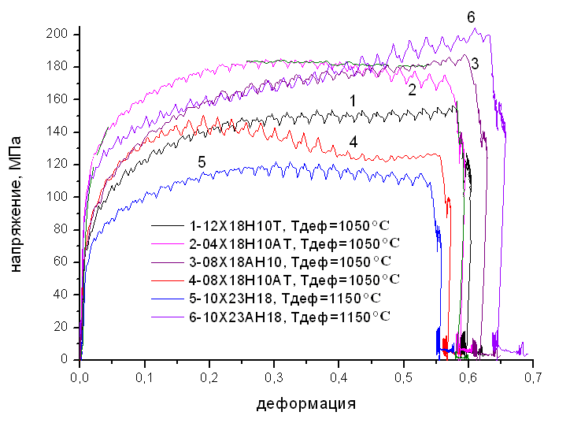 | 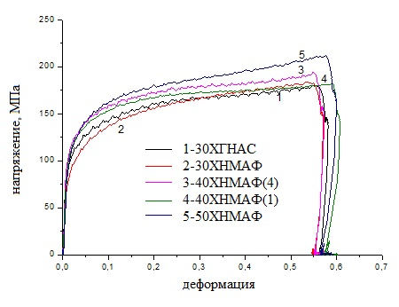
а) | б)

Рисунок 1 – Диаграммы горячей деформации сжатием со скоростью 1с-1
а – аустенитные хромоникелевые стали, б – среднеуглеродистые, закаливаемые на мартенсит стали

Параметры диаграмм горячей деформации, а также результаты микроструктурного анализа исследуемых сталей представлены в таблицах 2 и 3.
Таблица 2 – Параметры диаграмм горячего сжатия (έ=1с-1) и зеренной структуры хромоникелевых аустенитных сталей
№ п/п | Образец | С+N,  % | С/N | Исходное состояние | Тдеф,  °С | σ_{0,2},  МПа | σ_{max}, МПа | e_{max} | Dср, мкм |  | Форма зерна
 |  |  |  |  |  |  |  |  | В исходном состоянии | После деформации e=0,51 (ε=40%)
1 | 12Х18Н10Т | 0,12 | 5,00 | закалка от 1070°С | 1050 | 60 | 152 | 0,29 | 31±7,2 | 15±3,2 |  | Р
2 | 04Х18Н10АТ | 0,16 | 0,31 | закалка от 1050°С | 1050 | 88 | 183 | 0,29 | 13±2,8 | 4,2±0,5 |  | Р
3 | 08Х18АН10 | 0,18 | 0,37 | ВТМО РСП, 65 %, Tд=1070 ºC | 1050 | 71 | σ_{уст}= 177 МПа | e_{уст}= 0,37 | 8±1,3 | 4±0,8 |  | Р
4 | 08Х18Н10АТ | 0,18 | 0,38 | закалка от 1050°С | 1050 | 66 | 145 | 0,15 | 17±3 | 9±1,7 |  | Р
5 | 10Х23Н18 | 0,08 | - | закалка от 1150°С | 1150 | 57 | 121 | 0,28 | 32±7 | 20±3 |  | Р+В
6 | 10Х23АН18 | 0,40 | 0,43 | литая | 1150 | 89 | 170** | 0,28 | - | - |  | -
*Р – равноосное зерно, В – вытянутое зерно, Р+В – частично вытянутое
** – значение σ приведено для e=0,28
Таблица 3 – Параметры диаграмм горячей деформации сжатием при температуре 970˚С (=1с⁻¹) и твердость после охлаждения со скоростью V_{o}=100˚С/сек среднеуглеродистых конструкционных сталей
Сталь | С+N,  % | C/N | σ₃₀*,  МПа | σ_{0,2},  МПа | HV,  МПа
30ХГНАС | 0,300 | 11 | 166 | 79 | 5970
30ХНМАФ | 0,301 | 230 | 167 | 69 | 6060
40ХНМАФ(4) | 0,392 | 15 | 178 | 91 | 6300
40ХНМАФ (1) | 0,413 | 3,4 | 172 | 82 | 6590
50ХНМАФ | 0,533 | 22 | 188 | 83 | 7570
* σ₃₀ - напряжение, соответствующее ε=30%

На сопротивление горячей деформации (рис. 1, табл. 2, 3) влияет главным образом состав стали. Чем выше содержание С+N в аустените, тем выше сопротивление деформации. Например, максимально достигаемое сопротивление деформации стали 10Х23Н18 (кривая 5 рис. 1а) почти в 2 раза ниже, чем у её аналога с азотом – стали 10Х23АН18 (кривая 6 рис. 1а) при той же величине деформации.
Чем выше отношение C/N, тем раньше начинается процесс разупрочнения. Так на кривой стали 4 рис. 1а (С/N=0,38) достижение σ_{max} наступает в 2 раза раньше, чем для стали 2 рис. 1а (где С/N=0,31), очевидно, за счет более сильного деформационного упрочнения.
Исходная структура влияет на процессы разупрочнения аустенита при горячей деформации опосредовано, в основном через влияние исходного размера зерна на процесс рекристаллизации. Конечная структура и свойства горячедеформированного аустенита определяются только условиями горячей деформации.
При горячей и теплой деформации аустенита могут наблюдаться эффекты деформационного старения. Старение аустенита традиционных нержавеющих сталей типа Х18Н10 часто используют для повышения их прочности, особенно при использовании этих сталей в качестве теплостойких (жаропрочных) и проводят при температурах 650–750°С. Увеличение содержания азота и суммарного азота и углерода может сместить температурный интервал выделения карбонитридов к более низким температурам. Калориметрические и рентгенографические измерения показали, что при нагреве сталей с азотом после закалки от 1050°С и 1100°С в интервале температур 360÷450°C наблюдаются небольшие тепловые эффекты. При этом в стали с большим содержанием хрома и азота 10Х23АН18 тепловой эффект наблюдается при более низких температурах – в интервале 365÷420°C. При нагреве стали 12Х18Н10 без азота в интервале температур нагрева (200–550°C), как и положено, не наблюдается участков выделения или поглощения тепла.
Диаграммы теплой деформации некоторых хромоникелевых сталей представлены на рисунке 2.
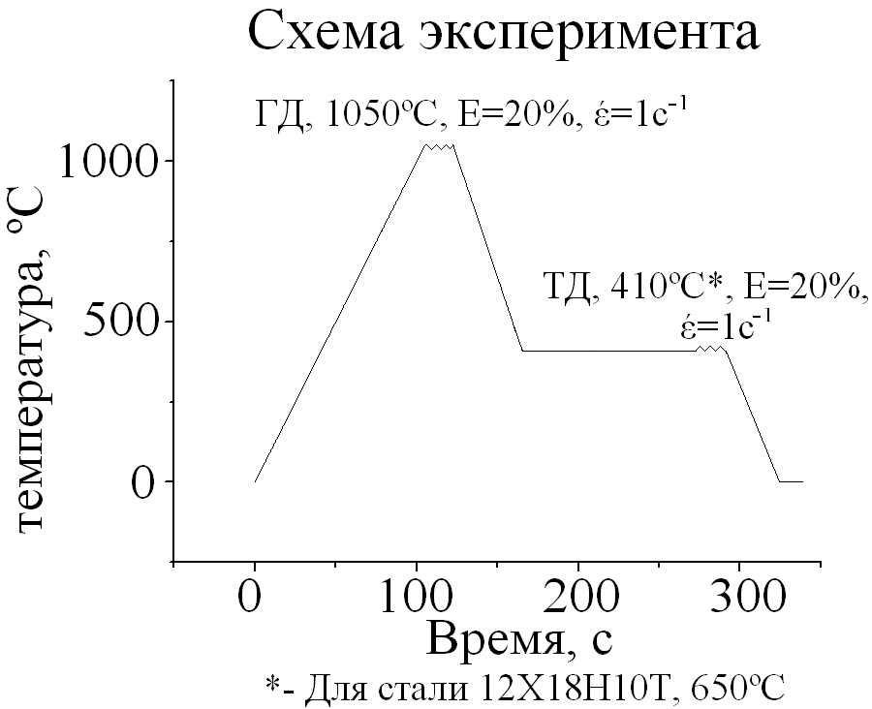
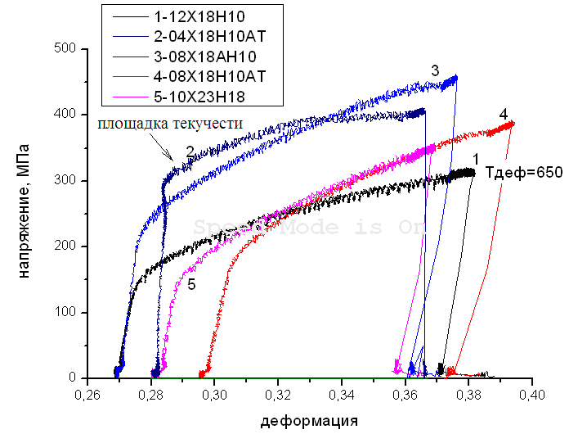
Рисунок 2 – Диаграммы теплой деформации сталей со скоростью деформации 0,01 с⁻¹ ; Т_{деф}= 650°С для стали 12Х18Н10 (1), для остальных Т_{деф}= 410°С

Для всех аустенитных сталей диаграммы теплой деформации имеют обычный вид – рост напряжения с ростом деформации и постепенное уменьшение деформационного упрочнения. Кроме того, на диаграмме деформации стали 04Х18Н10АТ, для которой и калориметрически явно наблюдали эффект старения, имеет место четко выраженная площадка текучести. Для остальных сталей на диаграммах теплой деформации возможно есть перегибы, но явной зубчатости не выявлено.

Таблица 4 – Сопротивление теплой (при 410°C азотсодержащих сталей и 650°С стали 12Х18Н10) деформации сжатием хромоникелевых аустенитных сталей
№  п/п | Сталь, обработка | D, мкм | σ_{0,2}, МПа | σ_{ε}, МПа | ε
1 | 12Х18Н10Т*, закалка от Тн=1070°С + ГД, 970°С, 20%, έ=1 с⁻¹ | 15±3,2 | 155 | 271 | 0,08
2 | 04Х18Н10АТ, закалка от Тн=1050°С + ГД, 970°С, 20%, έ=1 с⁻¹ | 4,2±0,5 | 245 | 394 | 0,04
3 | 08Х18АН10, ВТМО РСП, 65%,  Тд=1070°С + ГД, 970°С, 20%, έ=1 с⁻¹ | 4±0,8 | 178 | 436 | 0,08
4 | 08Х18Н10АТ, закалка от Тн=1050°С + ГД, 970°С, 20%, έ=1 с⁻¹ | 9±1,7 | 239 | 364 | 0,07
5 | 10Х23Н18, закалка от Тн=1150°С + ГД, 970°С, 20%, έ=1 с⁻¹ | 20±3 | 167 | 333 | 0,07
* ГД – горячая деформация сжатием
Анализ диаграмм теплой деформации (таблица 4) показал, что сопротивление теплой деформации, наряду с составом стали, определяется структурой горячедеформированного аустенита. Кроме того, чем выше содержание N, тем выше сопротивление малым σ_{0,2} и большим теплым деформациям σ_{ε}. При высоком отношении C/N и мелком зерне порядка (≈5 мкм) эффект повышения сопротивления большим деформациям выше.
Конструкционные микролегированные азотом стали, закаливаемые на мартенсит
В результате предварительных исследований процессов формирования и растворения избыточных фаз при нагреве в интервале температур 900–1050°С были выбраны температуры закалки и температуры проведения горячей деформации при ВТМО.
Для исследованных сталей температурный интервал 920–970°С оказался наиболее благоприятным для нагрева под закалку и ВТМО, т.к. способствует получению высокой твердости и сохранению достаточно мелкозернистой структуры.
При одинаковой температуре нагрева под закалку в аустенитной области величина зерна растет с повышением содержания С+N (рис. 3).
Рисунок 3 – Зависимость величины зерна сталей (20-50)ХНМАФ от
суммарного содержания C+N после различной обработки
После ВТМО с деформацией радиально-сдвиговой прокаткой размер зерна больше чем после ВТМО ПП. На поперечных шлифах можно видеть зерна «закрученной» формы. Это свидетельствует о том, что в результате горячей деформации в основном проходила полигонизация и, возможно, лишь в небольшой степени – рекристаллизация. Такая своеобразная форма зерен, наряду с особенностями текстуры, позволяет рекомендовать данные стали после ВТМО РСП в качестве крепежных и длинномерных изделий. Меньшее развитие рекристаллизационных процессов связано с более мягкой схемой напряженного состояния при РСП по сравнению с ПП.
ВТМО приводит к дополнительному по сравнению с закалкой упрочнению всех исследованных сталей (рис. 4). Твердость сталей после ВТМО ПП практически не отличается от твердости после ВТМО РСП. С ростом суммарного содержания углерода и азота твердость естественно растет, максимальную твердость имеет сталь 50ХНМАФ.
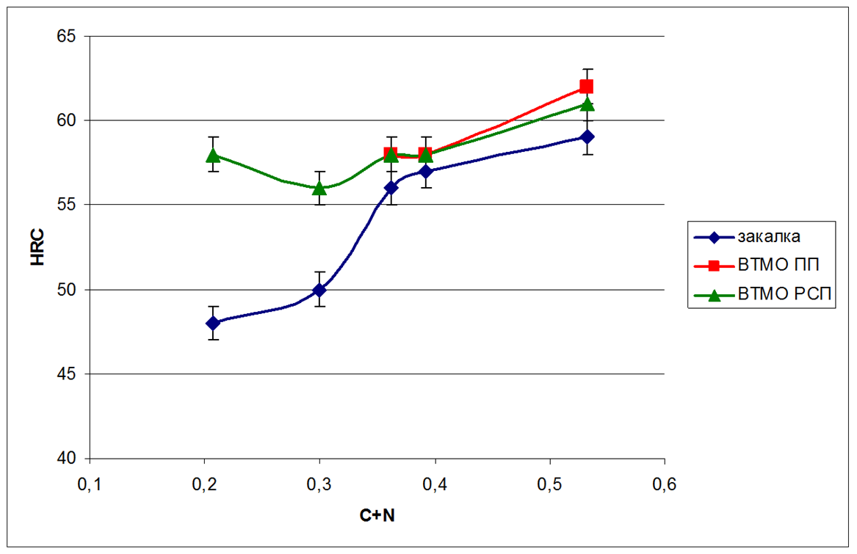
Рисунок 4 – Зависимость твердости от суммарного содержания C+N
в исследуемых сталях (35-50)ХНМАФ после различной обработки

Для высокопрочных сталей заключительной обработкой является низкотемпературный отпуск, температура которого была определена с помощью измерения твердости, рентгеноструктурного и калориметрического анализов.
Характер изменения твердости с повышением температуры отпуска после закалки и ВТМО примерно одинаков для всех сталей – твердость падает с ростом температуры отпуска. Можно лишь отметить, что в случае ВТМО в области низкотемпературного (≤200°С) отпуска твердость снижается немного быстрее, чем после обычной закалки. В области температур среднего отпуска после ВТМО это снижение замедляется. В связи с этим, в целом соотношение твердости после закалки и ВТМО без отпуска и отпуска при различных температурах может быть различным, поскольку определяется как собственно созданной структурой, так и процессами распада мартенсита и выделением карбидов и карбонитридов.
Температурный интервал отпуска 160–200°С можно выделить как возможный для получения высокопрочного состояния стали.
На калориметрической кривой нагрева (рис. 5) образца стали 40ХНМАФ после закалки (нижняя кривая) наблюдаются несколько областей выделения тепла.
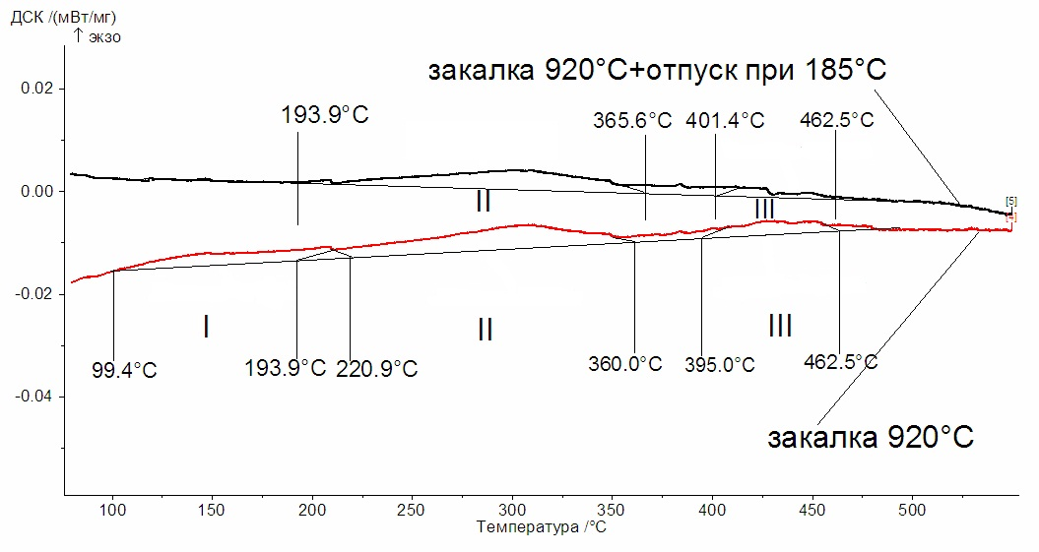

Рисунок 5 – Калориметрические кривые нагрева (5°С/мин.) закалённой стали 40ХНМАФ
В интервале температур 100–220°С (на рисунке 5 обозначено I) мартенсит закалки переходит в мартенсит отпуска и ε-карбид.
В интервале температур 190–360°С (на рисунке 5 обозначено II) мартенсит отпуска и ε-карбиды, а также остаточный аустенит переходят в феррит и цементит.
В интервале температур 400–460°С (на рисунке 5 обозначено III) часть углерода из цементита уходит в карбиды хрома, а также завершается однофазный распад α-твердого раствора.
Таким образом, если нужно сохранить высокую прочность мартенситной структуры, отпуск необходимо производить в интервале температур 100–220°С, поскольку при больших температурах прочность существенно снижается. Кроме того, будет образовываться цементит, что негативно скажется на специальных свойствах.
Для кривой нагрева образца из той же стали после отпуска при температуре 185°С (рис. 5, верхняя кривая), характерны те же области, при практически полном исключении I. Это говорит о том, что процессы, происходящие при этих температурах, завершены.
Исходя из результатов калориметрии и измерения твердости после отпуска, температурный интервал отпуска 160–190°С является наиболее благоприятным, т.к. в стали может реализоваться высокая прочность в сочетании с высокой пластичностью и достаточной вязкостью, а высокая пластичность обеспечивается термомеханической обработкой путем измельчения структуры.
Результаты рентгеновских исследований термомеханически обработанных образцов подтвердили практически полную растворимость карбидов и карбонитридов при нагреве под закалку и ВТМО.
Период решетки мартенсита всех сталей после закалки был больше, чем после ВТМО. Однако, после отпуска при 250–350°С, когда закончились в основном процессы распада мартенсита, но еще не образуются спецкарбиды, периоды решетки α-фазы практически равны расчетным периодам решетки феррита базового легирования.
Использование ВТМО, как известно, способствует повышению пластичности. Действительно, исходя из полученных диаграмм растяжения (рис. 6) и рассчитанных по ним механических характеристик (табл. 5) видно, что уровень этих свойств сталей после ВТМО и низкотемпературного отпуска высокий, при этом чем больше в стали содержание C+ N, тем выше прочность (σ_{в} и σ_{т)} и ниже пластичность (δ и ψ), особенно для стали 50ХНМАФ. Однако следует отметить, что при использовании ВТМО удалось добиться весьма высокой прочности и заметной пластичности даже для этой стали.
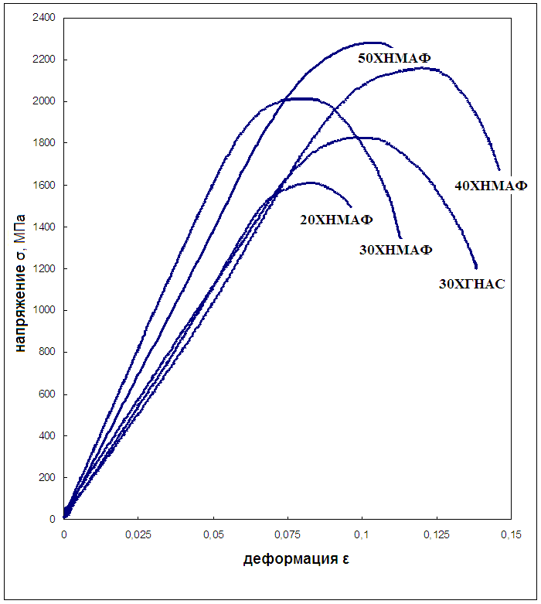
а | б
Рисунок 6 – Диаграммы растяжения сталей после ВТМО по разным схемам и низкотемпературного отпуска при 185°С, 1ч: а – ВТМО (РСП), б – ВТМО (ПП)

Таблица 5 – Механические свойства сталей после ВТМО с деформацией продольной прокаткой (ПП) и радиально-сдвиговой прокаткой (РСП)
Марка стали | Режим прокатки при ВТМО | σ_{в} | σ_{0,2} | δ_{равн} | δ | ψ | HRC
Марка стали | Режим прокатки при ВТМО | МПа |  | % |  |  | HRC
20ХНМАФ | РСП | 1607 | 1566 | 3 | 10 | 50 | 58
30ХГНАС | РСП | 1898 | 1698 | 4 | 14 | 56 | 56
30ХНМАФ | РСП | 2011 | 1796 | 3 | 11 | 56 | 56
35ХНМАФ | ПП | 2052 | 1850 | 4 | 7 | 39 | 58
35ХНМАФ | РСП | 2379 | 1956 | 5 | 8 | 30 | 57
40ХНМАФ | ПП | 2296 | 1911 | 3 | 7 | 33 | 58
40ХНМАФ | РСП | 2156 | 1900 | 4 | 15 | 52 | 58
50ХНМАФ | ПП | 2475 | 2044 | 3 | 4 | 13 | 62
50ХНМАФ | РСП | 2284 | 1979 | 7 | 11 | 14 | 60
δ_{равн} – равномерное удлинение (составляющая δ)

ВТМО с деформацией РСП и последующим низкотемпературным отпуском способствует получению более высоких характеристик пластичности, чем ВТМО с деформацией ПП при практически одинаковом уровне прочности и твердости. Например, для стали 40ХНМАФ после ВТМО РСП δ = 15%, а после ВТМО ПП δ = 7%, при примерно одинаковом уровне прочности и твердости (табл. 5).
Исходя из полученных результатов исследований, были выбраны 2 плавки стали 40ХНМАФ с суммарным содержанием углерода и азота 0,422 и 0,413 и с разным соотношением С/N для испытаний на стойкость к ударно-волновому нагружению. В результате сталь с большим содержанием (C+N, %) прошла испытания на стойкость к ударно-волновому нагружению (табл. 6 и рис. 7). Это подтвердило получение на исследуемых сталях высокопрочного состояния после ВТМО и низкотемпературного отпуска, характерного для броневых сталей. Также очень важно регламентировать отношение С/N, оно не должно быть менее 5, в противном случае это негативно скажется на специальных свойствах.
Таблица 6 – Результаты испытаний термомеханически упрочненной по схеме ВТМО ПП стали 40ХНМАФ плавки 2 и 3 на стойкость к ударно-волновому нагружению
Температура отпуска | С+N | C/N | Фактическая толщина образца, мм | Условия воздействия |  | Оценка поражения, балл по ГОСТ В21967-90
 |  |  |  | № п/п выстр. | Скорость изм., м/c | Оценка поражения, балл по ГОСТ В21967-90
180°С | 0,422 | 5,81 | 10,00–10,03 | 1 | 805 | 2 (кондиционное)
 |  |  |  | 2 | 808 | 2 (кондиционное)
160°С | 0,422 | 5,81 | 10,31–10,35 | 1 | 742 | 1 (кондиционное)
 |  |  |  | 2 | 758 | 1 (кондиционное)
 |  |  |  | 3 | 781 | 2 (кондиционное)
 |  |  |  | 4 | 803 | 2 (кондиционное)
200°С | 0,413 | 3,44 | 10,23–10,26 | 1 | 813 | 9 (некондиционное)
 |  |  |  | 2 | 745 | 9 (некондиционное)
160°С | 0,413 | 3,44 | 10,21–10,24 | 1 | 816 | 7 (некондиционное)

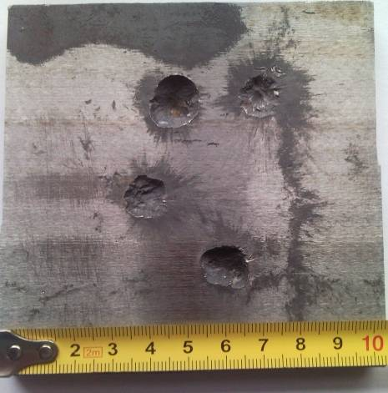 | 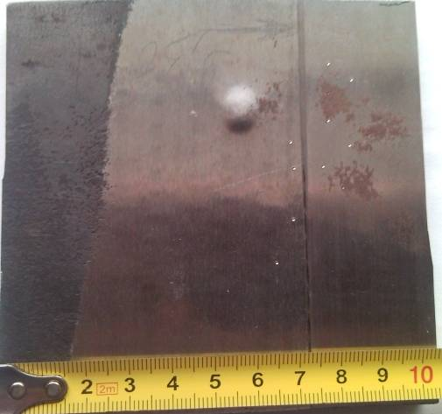
40ХНМАФ(2)-закалка 920 °С+отпуск 160°С – фронтальная сторона | 40ХНМАФ(2)-закалка 920 °С+отпуск 160°С – тыльная сторона
Рисунок 7 – Образцы после испытаний на оценку сопротивлению ударно-волновому нагружению

Анализ параметров диаграмм теплой деформации закаленных на мартенсит сталей и их твердости после деформации показал, что комбинирование термомеханического упрочнения с отпуском под нагрузкой позволяет повысить прочность таких сталей после отпуска в широком интервале температур (185 ÷600°С) отпуска (табл. 7).

Таблица 7 – Параметры диаграмм теплой (при 600°С и 400°С) деформации сжатием и твердость сталей после ВТМО (РСП) и отпуска 185°С , 1 ч. нагрев до температуры деформации со скоростью V_{н}=5°С/сек, выдержка t_{в}=2мин., общая степень ε=10%, έ=0,01с⁻¹

Сталь | σ_{уст}, МПа | e_{уст} | σ_{0,2},  МПа | HV, МПа |  | C+N,  % | C/N | σ_{уст}-σ_{0,2},  МПа | σ_{0,2}/(C+N)  МПа/%
 |  |  |  | с деформацией | без деформации
20ХНМАФ | 818 | 0,014 | 768 | 4330 | 3620 | 0,21 | 4,6 | 50 | 3657
30ХНМАФ | 946 | 0,021 | 825 | 4598 | 4522 | 0,30 | 230 | 121 | 2750
40ХНМАФ (1) | 980 | 0,038 | 858 | 4643 | 4534 | 0,39 | 15 | 122 | 2200
40ХНМАФ (1)* | 1400 | 0,04 | 1130 | 5321 | 4720 | 0,39 | 15 | 270 | 2897
40ХНМАФ(4) | 974 | 0,02 | 870 | 5270 | 4895 | 0,41 | 13 | 104 | 2121
50ХНМАФ | 1007 | 0,037 | 864 | 5795 | 4728 | 0,53 | 22 | 143 | 1630
*-Т_{деф}=400°С, в остальных случаях Т_{деф}=600°С

Повышение содержания азота усиливает эффекты деформационного старения при теплой деформации мартенсита, а также упрочнение при теплой деформации закаленных и отпущенных сталей, причем эффект тем выше, чем больше содержание С+N и меньше отношение C/N.
ВЫВОДЫ
- Легирование азотом повышает сопротивление горячей деформации, но тормозит процессы динамической рекристаллизации.
- Чем выше содержание азота и суммарно С+N в аустените, тем выше его сопротивление деформации; чем выше отношение C/N, тем раньше начинаются процессы разупрочнения, особенно рекристаллизация. Конечная структура и свойства горячедеформированного аустенита определяются в основном условиями горячей деформации.
- При одинаковом базовом составе стали, сопротивление теплой деформации аустенитных и закаленных на мартенсит сталей определяется и исходной структурой, которая может быть создана в аустените при горячей деформации и унаследована образующимся при закалке мартенситом, и собственно составом стали. Чем выше содержание азота, тем выше сопротивление и малым, и большим пластическим деформациям.
- Повышение содержания азота усиливает эффекты деформационного старения при горячей и теплой деформации аустенита и мартенсита, а также упрочнение при теплой деформации в интервале температур отпуска (185÷600°С) закаленных и отпущенных сталей, причем эффект тем выше, чем больше содержание С+N и меньше отношение C/N.
- Микролегирование азотом низколегированных конструкционных сталей типа 40ХНМАФ приводит к изменению кинетики процессов отпуска мартенсита. Область двухфазного распада и существования ε-карбида растягивается в сторону более высоких температур.
- При практически полном растворении избыточных фаз после ВТМО и заключительного низкотемпературного отпуска при 185°С стали типа 40ХНМАФ обнаруживают высокий уровень прочности при достаточных для конструкционных сталей пластичности и вязкости, а также высоким сопротивлением ударно-волновому нагружению. При этом необходимо строго регламентировать как общее содержание С+N, так и отношение С/N.
- Применение ВТМО с продольной прокаткой позволяет использовать стали – в качестве высокопрочных деталей машин и механизмов, после ВТМО с радиально-сдвиговой прокаткой – в качестве длинномерных изделий с высокой прочностью и пластичностью в осевом направлении.

Основные результаты диссертационной работы изложены в следующих публикациях:
- Капуткина Л.М., Прокошкина В.Г., Хадеев Г.Е., Коновалов А.Л. «Влияние различных схем горячей деформации при термомеханической обработке на структуру и свойства конструкционных сталей, микролегированных азотом». В сб. докладов научно-технической конференции «Бернштейновские чтения по термомеханической обработке металлических материалов», 26-28 октября 2011, М.,: МИСиС, 2011.
- Л.М. Капуткина, В.Г. Прокошкина, А.Г. Свяжин, Д.В. Кремянский, М.Г. Медведев, Г.Е. Хадеев. «Упрочнение микролегированных азотом среднеуглеродистых конструкционных сталей при ВТМО». В сб. докладов международной научно-технической конференции «Инновационные технологии обработки металлов давлением», 18-20 октября. – М.: Изд. Дом МИСиС, 2011. С. 388-401.
- Капуткина Л.М., Прокошкина В.Г., Хадеев Г.Е. «Effect of Nitrogen Microalloying on Structure and Properties of Quenched Martensitic Steels». In Abstract Book of Int. Conf. on Martensitic Transformations “ICOMAT’2011”, Osaka, Japan, September 4-9, 2011 //2011-p.158.
- Л.М. Капуткина, В.Г. Прокошкина, А.Г. Свяжин, Д.А. Романович, Д.В. Кремянский, М.Г. Медведев, Г.Е. Хадеев. «Strengthening of nitrogen-microalloyed medium-carbon structural steels by HTMT with deformation by radial-shear rolling», Metal Science and Heat Treatment, Vol. 53, Nos.5– 6, September, 2011, P. 274-279.
- Л.М. Капуткина, В.Г. Прокошкина, А.Г. Свяжин, Д.А. Романович, Д.В. Кремянский, М.Г. Медведев, Г.Е. Хадеев. «Упрочнение микролегированных азотом среднеуглеродистых конструкционных сталей при ВТМО с деформацией радиально-сдвиговой прокаткой». МиТОМ 2011, №6. С.18-23.
- Л.М. Капуткина, В.Г. Прокошкина, А.Г. Свяжин, Д.В. Кремянский, М.Г. Медведев, Г.Е. Хадеев. «Исследование новых конструкционных сталей с повышенными механическими и специальными свойствами». В сб. трудов II-ой Всероссийской молодежной школы-конференции «Современные проблемы металловедения». Пицунда, Абхазия, 16-20 мая 2011г. / М: Изд. Дом МИСиС, 2011. С. 200-207.
- Л.М. Капуткина, Г.Е. Хадеев, С.Н. Еланцев, А.В. Бронз, А.Г. Свяжин. «Старение и карбонитридное упрочнение коррозионностойких азотсодержащих сталей». В сб. трудов 12 международной научной конференции «New technologies and achievements in metallurgy and materials engineering». Poland, Czestochowa, 05.2011 /Seria: Monografie. Nr 15. Czestochowa, 2011 r. P. 37 – 43.
- Капуткина Л.М., Прокошкина В.Г, Медведев М.Г., Хадеев Г.Е. «Термомеханическая обработка микролегированных азотом конструкционных сталей». В сб. докладов научно-технической конференции «Новые стали для машиностроения и их термическая обработка». 13-15 апреля 2011 г. – Тольятти, издание ОАО «АВТОВАЗ», 2011. С.117-118.
- Г.Е. Хадеев. «Оптимизация состава и технологии термомеханического упрочнения азотистых конструкционных сталей, обеспечивающая высокий комплекс механических и специальных свойств». В сб. докладов «66-е ежегодные дни науки студентов: международные, межвузовские и институтские научно-технические конференции», МИСиС, 2011.
- Л.М.Капуткина, В.Г.Прокошкина, А.Г Свяжин, Д.А.Романович, Д.В. Кремянский, М.Г. Медведев, Г.Е. Хадеев. «Effect of high-temperature thermomechanical treatment on the mechanical properties of nitrogen-containing constructional steel». Metal Science and Heat Treatment, Vol. 52, Nos.7– 8, 2010, P. 336-340.
- Л.М. Капуткина, В.Г. Прокошкина, А.Г Свяжин, Д.А. Романович, Д.В. Кремянский, М.Г. Медведев, Г.Е. Хадеев. «Влияние высокотемпературной термомеханической обработки на механические свойства конструкционных азотсодержащих сталей». МиТОМ 2010, №7. С. 46-49.
- Л.М. Капуткина, В.Г. Прокошкина, А.Г Свяжин, М.Г. Медведев, Г.Е. Хадеев. «Особенности строения и свойства микролегированных азотом конструкционных сталей, закаливаемых на мартенсит». В сб. докладов международной конференции «Фазовые превращения и прочность». Черноголовка, 2010.
- Л.М. Капуткина, В.Г. Прокошкина, А.Г Свяжин, М.Г. Медведев, Г.Е. Хадеев. «Механические и специальные свойства микролегированных азотом конструкционных сталей после низкотемпературного отпуска». В сб. докладов международного симпозиума «Актуальные проблемы прочности». Витебск, Республика «Беларусь», 2010.
- Л.М. Капуткина, В.Г. Прокошкина, М.Г. Медведев, Г.Е. Хадеев, А.Г Свяжин, Д.В. Кремянский, А.С. Гладышев. «Термомеханическое упрочнение и обеспечение специальных свойств конструкционных сталей, микролегированных азотом». В сб. докладов V-й Евразийской научно-практической конференции "Прочность неоднородных структур ПРОСТ-2010", МИСиС, 2010.
- Г.Е. Хадеев. «Повышение специальных свойств конструкционных сталей при термомеханической обработке с наноструктурным упрочнением». В сб. докладов «65-е ежегодные дни науки студентов: международные, межвузовские и институтские научно-технические конференции», МИСиС, 2010.
- Л.М. Капуткина, В.Г. Прокошкина, А.Г Свяжин, Д.А.Романович, Д.В. Кремянский, М.Г. Медведев, Г.Е. Хадеев, Н.С. Нагурная. «Влияние термической и термомеханической обработок на структуру и свойства конструкционных азотосодержащих сталей». Кузнечно-штамповочное производство. Обработка материалов давлением. №9, 2009.
- Л.М. Капуткина, В.Г. Прокошкина, М.Г. Медведев, Г.Е. Хадеев «Влияние высокотемпературной термомеханической обработки на структуру и свойства конструкционных сталей микролегированных азотом» В сб. тезисов докладов Научно-технического семинара с международным участием "Бернштейновские чтения по термомеханической обработке металлических материалов". Москва. 2009 г. С. 49.
- Л.М. Капуткина, В.Г. Прокошкина, А.Г Свяжин, Д.А. Романович, Д.В. Кремянский, М.Г. Медведев, Н.С. Нагурная, Г.Е. Хадеев «Влияние термической обработки на структуру и свойства конструкционных азотсодержащих сталей» В сб. тезисов Международного симпозиума «Перспективные материалы и технологии». Витебск, Республика Беларусь. 2009 г. С. 113.
- Л.М. Капуткина, В.Г. Прокошкина, М.Г. Медведев, Г.Е. Хадеев. Влияние горячей деформации на структуру и свойства конструкционных сталей, микролегированных азотом. // Сб. тез. межд. конф. «Прогрессивные технологии пластической деформации» МИСиС: (2009). С. 314
- Г.Е. Хадеев, Н.С. Нагурная, М.Г. Медведев, Влияние горячей деформации в цикле ВТМО на структуру и свойства конструкционных сталей, микролегированных азотом. //Сб.трудов Всероссийской молодежной школы-конференции «Современные проблемы металловедения» , г.Пицунда, Абхазия, 18-23 мая 2009 . /Издательство МИСиС. 2009 С. 267-273.
- Г.Е. Хадеев, Н.С. Нагурная, М.Г. Медведев. «Влияние горячей деформации в цикле ВТМО на структуру и свойства конструкционных сталей, микролегированных азотом». В сб. докладов студентов, аспирантов и молодых ученых Московского Института Стали и Сплавов «64-е ежегодные дни науки студентов: международные, межвузовские и институтские научно-технические конференции», МИСиС, 2009.

